
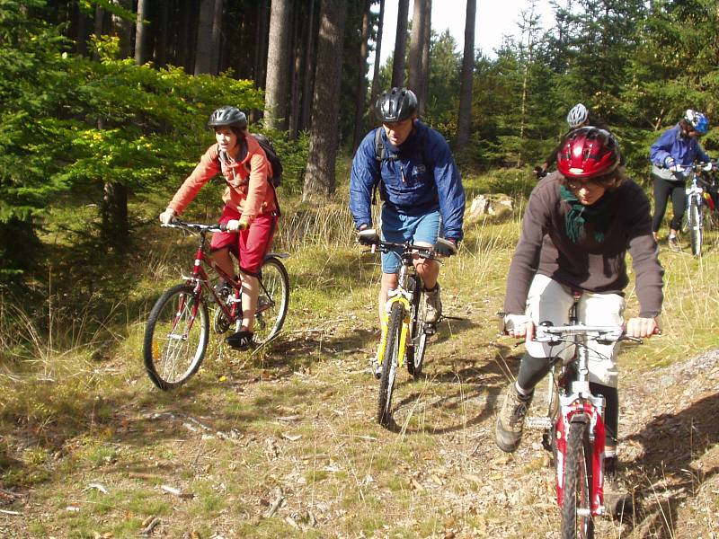

akce č. 78
Cyklistika v Sedmihorkách v Českém ráji

Kemp Sedmihorky je umístěn v krásném prostředí lesů a skal v CHKO Český ráj. V blízkosti areálu se nachází pískovcové Skalní město a rybník Bažantník s písčitou pláží. Nedaleko je hrad Valdštejn, zámek Hrubá Skála nebo zřícenina Trosky. Trasy zvolíme tak, aby je zvládl opravdu každý, i ten kdo nikdy na kole neseděl a ani kolo ještě nikdy neviděl. Nadšenci se mohou těšit na opravdovou cyklistiku s Mírou a Ditou. Blesk s Kachnou povedou vyhlídkovou a kochací skupinu. V areálu je také minigolfové hřiště, na kterém bude probíhat turnaj.

Termín a místo konání akce: pátek 23.5. – neděle 25.5., kemp Sedmihorky

Sraz: pátek v 18.00 na Albertově 6 u Přírodovědecké fakulty UK (dvě zastávky tramvají od Karlova náměstí, zastávka Albertov)

Návrat: neděle kolem 17.00 tamtéž

Ubytování: V tří a čtyřlůžkových chatách v kempu Sedmihorky

Stravování: zajištěno přímo v kempu

S sebou: seřízené kolo, !!cyklistickou přilbu!!, spacák, pláštěnku, ešus, hrníček, lžíci, kartičku zdravotní pojišťovny (nebo kopii)

Přihlášení na akci: Závazné přihlášení mohou provést rodiče telefonicky kdykoliv na tel: 777 624 456 (Marian Rybář).

Cena akce : 890 Kč

